2016年北京市高考化学试卷

一、选择题.
1．（3分）我国科技创新成果斐然，下列成果中获得诺贝尔奖的是（ ）
A．徐光宪建立稀土串级萃取理论
B．屠呦呦发现抗疟新药青蒿素
C．闵恩泽研发重油裂解催化剂
D．侯德榜联合制碱法
2．（3分）下列中草药煎制步骤中，属于过滤操作的是（ ）
A．冷水浸泡 | B．加热煎制 | C．箅渣取液 | D．灌装保存
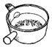 | 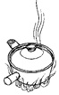 | 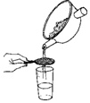 | 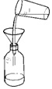
A．A B．B C．C D．D
3．（3分）下列食品添加剂中，其使用目的与反应速率有关的是（ ）
A．抗氧化剂 B．调味剂 C．着色剂 D．增稠剂
4．（3分）在一定条件下，甲苯可生成二甲苯混合物和苯．有关物质的沸点、熔点如表：
 | 对二甲苯 | 邻二甲苯 | 间二甲苯 | 苯
沸点/℃ | 138 | 144 | 139 | 80
熔点/℃ | 13 | ﹣25 | ﹣47 | 6
下列说法不正确的是（ ）
A．该反应属于取代反应
B．甲苯的沸点高于144℃
C．用蒸馏的方法可将苯从反应所得产物中首先分离出来
D．从二甲苯混合物中，用冷却结晶的方法可将对二甲苯分离出来
5．（3分）K₂Cr₂O₇溶液中存在平衡：Cr₂O₇^{2﹣}（橙色）+H₂O⇌2CrO₄^{2﹣}（黄色）+2H⁺．用K₂Cr₂O₇溶液进行下列实验：
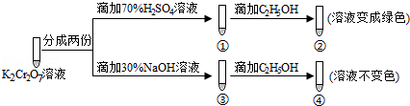
结合实验，下列说法不正确的是（ ）
A．①中溶液橙色加深，③中溶液变黄
B．②中Cr₂O₇^{2﹣}被C₂H₅OH还原
C．对比②和④可知K₂Cr₂O₇酸性溶液氧化性强
D．若向④中加入70%H₂SO₄溶液至过量，溶液变为橙色
6．（3分）在两份相同的Ba（OH）₂溶液中，分别滴入物质的量浓度相等的H₂SO₄、NaHSO₄溶液，其导电能力随滴入溶液体积变化的曲线如图所示．下列分析不正确的是（ ）
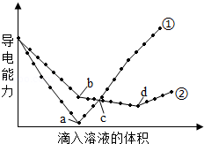
A．①代表滴加H₂SO₄溶液的变化曲线
B．b点，溶液中大量存在的离子是Na⁺、OH﹣
C．c点，两溶液中含有相同量的OH﹣
D．a、d两点对应的溶液均显中性
7．（3分）用石墨电极完成下列电解实验．
 | 实验一 | 实验二
装置 | 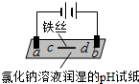 | 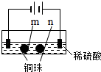
现象 | a、d处试纸变蓝；b处变红，局部褪色；c处无明显变化 | 两个石墨电极附近有气泡产生；n处有气泡产生；…
下列对实验现象的解释或推测不合理的是（ ）
A．a、d处：2H₂O+2e﹣═H₂↑+2OH﹣
B．b处：2Cl﹣﹣2e﹣═Cl₂↑
C．c处发生了反应：Fe﹣2e﹣═Fe²⁺
D．根据实验一的原理，实验二中m处能析出铜

二、解答题（共4小题，满分58分）
8．（17分）功能高分子P的合成路线如下：
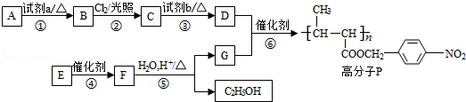
（1）A的分子式是C₇H₈，其结构简式是 ．
（2）试剂a是 ．
（3）反应③的化学方程式： ．
（4）E的分子式是C₆H₁₀O₂．E中含有的官能团： ．
（5）反应④的反应类型是 ．
（6）反应⑤的化学方程式： ．
（7）已知：2CH₃CHO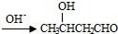
以乙烯为起始原料，选用必要的无机试剂合成E，写出合成路线（用结构简式表示有机物），用箭头表示转化关系，箭头上注明试剂和反应条件）．
9．（13分）用零价铁（Fe）去除水体中的硝酸盐（NO₃﹣）已成为环境修复研究的热点之一．
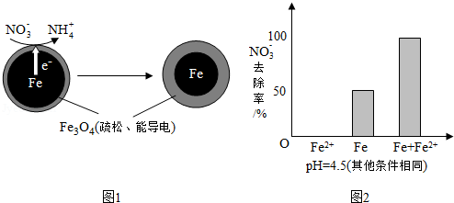
（1）Fe还原水体中NO₃﹣的反应原理如图1所示．
①作负极的物质是 ．
②正极的电极反应式是 ．
（2）将足量铁粉投入水体中，经24小时测定NO₃﹣的去除率和pH，结果如下：
初始pH | pH=2.5 | pH=4.5
NO₃﹣的去除率 | 接近100% | ＜50%
24小时pH | 接近中性 | 接近中性
铁的最终物质形态 | 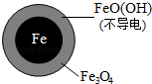 | 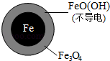
pH=4.5时，NO₃﹣的去除率低．其原因是 ．
（3）实验发现：在初始pH=4.5的水体中投入足量铁粉的同时，补充一定量的Fe²⁺可以明显提高NO₃﹣的去除率．对Fe²⁺的作用提出两种假设：
Ⅰ．Fe²⁺直接还原NO₃﹣；
Ⅱ．Fe²⁺破坏FeO（OH）氧化层．
①做对比实验，结果如图2所示，可得到的结论是 ．
②同位素示踪法证实Fe²⁺能与FeO（OH）反应生成Fe₃O₄．结合该反应的离子方程式，解释加入Fe²⁺提高NO₃﹣去除率的原因： ．
（4）其他条件与（2）相同，经1小时测定NO₃﹣的去除率和pH，结果如表：
初始pH | pH=2.5 | pH=4.5
NO₃﹣的去除率 | 约10% | 约3%
1小时pH | 接近中性 | 接近中性
与（2）中数据对比，解释（2）中初始pH不同时，NO₃﹣去除率和铁的最终物质形态不同的原因： ．
10．（12分）以废旧铅酸电池中的含铅废料（Pb、PbO、PbO₂、PbSO₄及炭黑等）和H₂SO₄为原料，制备高纯PbO，实现铅的再生利用．其工作流程如下：
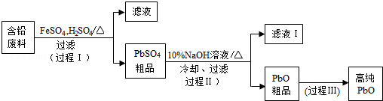
（1）过程Ⅰ中，在Fe²⁺催化下，Pb和PbO₂反应生成PbSO₄的化学方程式是 ．
（2）过程Ⅰ中，Fe²⁺催化过程可表示为：
i：2Fe²⁺+PbO₂+4H⁺+SO₄^{2﹣}═2Fe³⁺+PbSO₄+2H₂O
ii：…
①写出ii的离子方程式： ．
②下列实验方案可证实上述催化过程．将实验方案补充完整．
a．向酸化的FeSO₄溶液中加入KSCN溶液，溶液几乎无色，再加入少量PbO₂，溶液变红．
b． ．
（3）PbO溶解在NaOH溶液中，存在平衡：PbO（s）+NaOH（aq）⇌NaHPbO₂（aq），其溶解度曲线如图所示．
①过程Ⅱ的目的是脱硫．滤液1经处理后可在过程Ⅱ中重复使用，其目的是 （选填序号）．
A．减小Pb的损失，提高产品的产率
B．重复利用NaOH，提高原料的利用率
C．增加Na₂SO₄浓度，提高脱硫效率
②过程Ⅲ的目的是提纯，结合上述溶解度曲线，简述过程Ⅲ的操作：
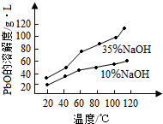
11．（16分）以Na₂SO₃溶液和不同金属的硫酸盐溶液作为实验对象，探究盐的性质和盐溶液间反应的多样性．
实验 | 试剂 |  | 现象
实验 | 滴管 | 试管 | 现象
 | 0.2 mol•L^{﹣1} Na₂SO₃  溶液 | 饱和Ag₂SO₄溶液 | Ⅰ．产生白色沉淀
 | 0.2 mol•L^{﹣1} Na₂SO₃  溶液 | 0.2 mol•L^{﹣1} CuSO₄ | Ⅱ．溶液变绿，继续滴加产生棕黄色沉淀
 | 0.2 mol•L^{﹣1} Na₂SO₃  溶液 | 0.1 mol•L^{﹣1} Al₂（SO₄）₃溶液 | Ⅲ．开始无明显变化，继续滴加产生白色沉淀
（1）经检验，现象Ⅰ中的白色沉淀是Ag₂SO₃．用离子方程式解释现象Ⅰ： ．
（2）经检验，现象Ⅱ的棕黄色沉淀中不含SO₄^{2﹣}，含有Cu⁺、Cu²⁺和SO₃^{2﹣}．
已知：Cu⁺Cu+Cu²⁺，Cu²⁺CuI↓（白色）+I₂．
①用稀硫酸证实沉淀中含有Cu⁺的实验现象是 ．
②通过下列实验证实，沉淀中含有Cu²⁺和SO₃^{2﹣}．
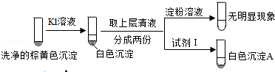
a．白色沉淀A是BaSO₄，试剂1是 ．
b．证实沉淀中含有Cu²⁺和SO₃^{2﹣}的理由是 ．
（3）已知：Al₂（SO₃）₃在水溶液中不存在．经检验，现象Ⅲ的白色沉淀中无SO₄^{2﹣}，该白色沉淀既能溶于强酸，又能溶于强碱，还可使酸性KMnO₄溶液褪色．
①推测沉淀中含有亚硫酸根和 ．
②对于沉淀中亚硫酸根的存在形式提出两种假设：i．被Al（OH）₃所吸附；ii．存在于铝的碱式盐中．对假设ii设计了对比实验，证实了假设ii成立．
a．将对比实验方案补充完整．
步骤一：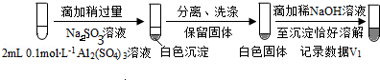
步骤二： （按图形式呈现）．
b．假设ii成立的实验证据是
（4）根据实验，亚硫酸盐的性质有 ．盐溶液间反应的多样性与 有关．

